Πλινθοδομές
Οι πλινθοδομές, είναι δομικά στοιχεία με προδιαγεγραμμένες ιδιότητες, τυποποιημένες διαστάσεις και κατασκευάζονται τεχνητά (τεχνητοί λίθοι).
Οι πλινθοδομές ανάλογα με το υλικό κατασκευής τους διακρίνονται σε ωμόπλινθους, οπτόπλινθους (τούβλα), πυρότουβλα κλπ.
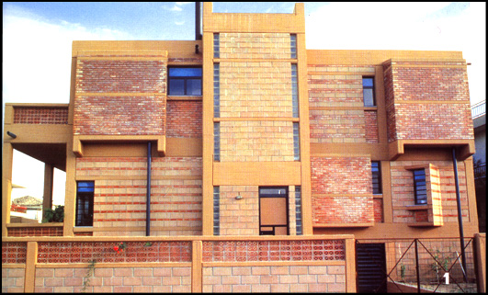
Οι τεχνητοί λίθοι κατασκευάζονται από κονιάματα. Ανάλογα με το είδος του κονιάματος που κατασκευάζονται και την επεξεργασία που υφίστανται, αποκτούν ιδιότητες που τους κάνουν εφάμιλλους και σε κάποιες περιπτώσεις κατασκευών, ανώτερους από τις φυσικές πέτρες. Άλλωστε η τυποποίηση με την οποία παράγονται οι τεχνητοί λίθοι, τους προσθέτει σημαντικά πλεονεκτήματα,
.
ώστε να υπερτερούν όσον αφορά την κατασκευαστική τους διαδικασία έναντι των φυσικών λίθων. Τα σημαντικότερα από αυτά τα πλεονεκτήματα είναι :
- Μείωση κόστους. Η κατασκευή τους είναι βιομηχανοποιημένη με τυποποιημένες διαστάσεις, άρα είναι έτοιμοι για τοποθέτηση. Αυτό απλοποιεί την δόμηση και μειώνει κατά πολύ το κόστος της κατασκευής
- Αξιόπιστη μελέτη. Οι ιδιότητές τους είναι προδιαγεγραμμένες. Μπορούμε λοιπόν από το στάδιο της μελέτης να υπολογίζουμε την αντοχή της κατασκευής (σε καταπονήσεις) και την συμπεριφορά της σε φυσικά φαινόμενα (ζέστη, κρύο, υγρασία, κλπ).
- Ευέλικτη κατασκευή Το μέγεθός τους μας επιτρέπει να κτίζουμε στενότερους και ελαφρότερους τοίχους σε σχέση με τις λιθοδομές (τοιχοποιίες με πέτρα), με αποτέλεσμα την οικονομία χώρου αλλά και την ύπαρξη μικρότερων φορτίων στην οικοδομή μας.
- Συνεχώς βελτιούμενες ιδιότητες. Υπάρχει η διαρκής δυνατότητα βελτίωσης της σχεδίασης και της κατασκευής τους. Παράδειγμα, οι τρύπες στη δομή του τούβλου, βελτίωσαν τους συντελεστές θερμομόνωσης και ηχομόνωσης, ενώ παράλληλα μείωσαν το βάρος του.

